Levevilkår i ulandene

Med dette handout skal I lave en undersøgelse af levevilkårene i et udvalgt land. Undersøgelse skal tage udgangspunkt i MPI-indekset.

# Find MPI-indekset for jeres land:

Gå ind på <https://ophi.org.uk/global-mpi/2024> => Country Briefings, og vælg derefter jeres land. Dette åbner en PDF-fil om jeres land.

# Forklaring af MPI-indekset:

MPI-indekset bygger på 10 indikatorer delt ind i tre dimensioner. Hver dimension i indekset tæller lige meget.

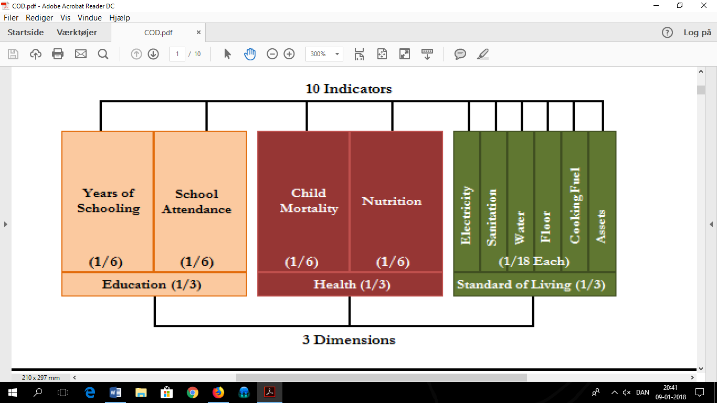

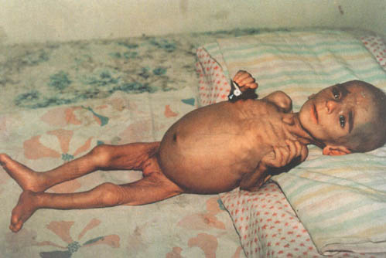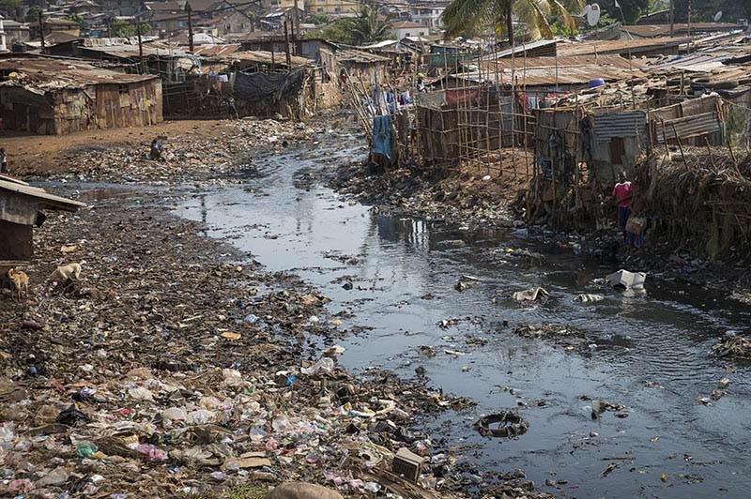

I PDF-filen finder I nedenstående

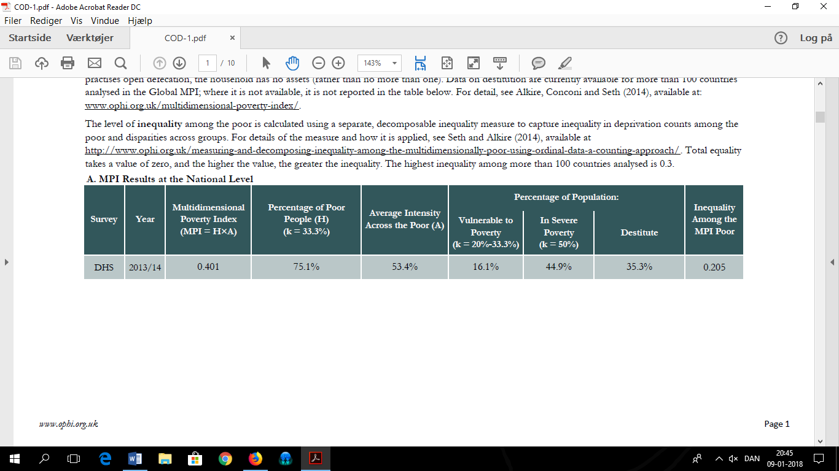

Hvor de forskellige kolonner betyder:

* (H) = andel personer i landet der er er fattige. Man er opgjort som fattig, hvis man oplever mangler i 1/3 af ovenstående indikatorer.
* (A) = hvor stor del af MPI-indikatorerne befolkningen i gennemsnit oplever mangler i.
* (MPI) = A x H.
* Vulnerable to poverty = andel personer i landet der oplever mangler i 20-33,3% af indikatorerne.
* Severe poverty = andel personer i landet der oplever mangler i 50% eller mere af indikatorerne.
* Destitute = andel af personer i landet der oplever mindst 1/3 af følgende ekstreme fattigdomsindikatorer. F.eks. mere end et barn i hjemmet er dødt. Ingen i husholdningen har gået i skole. Defækation i det fri (listen her er ikke den fulde liste). Husholdningen ejer hverken radio, TV, telefon, cykel, motercykel el.lign.

# Opgave:

* I skal kunne redegøre for og forklare tallene i ”MPI results af national level” for jeres tildelte land.
* Forklare hvor mange der er fattige i jeres land ud fra de fire forskellige fattigdomsmål: MPI. 1,9$ om dagen. 3,1$ om dagen. Det nationale fattigdomsmål.
* I skal kunne forklare forskellen på absolut og relative fattigdomsmål. Det nationale fattigdomsmål er relativt.
* I skal finde afsnittet ”Incidence of Deprivation in Each of the MPI Indicators”, og med udgangspunkt heri forklare, hvilke af MPI-indikatorerne i jeres land der er mest udbredt fattigdom i.

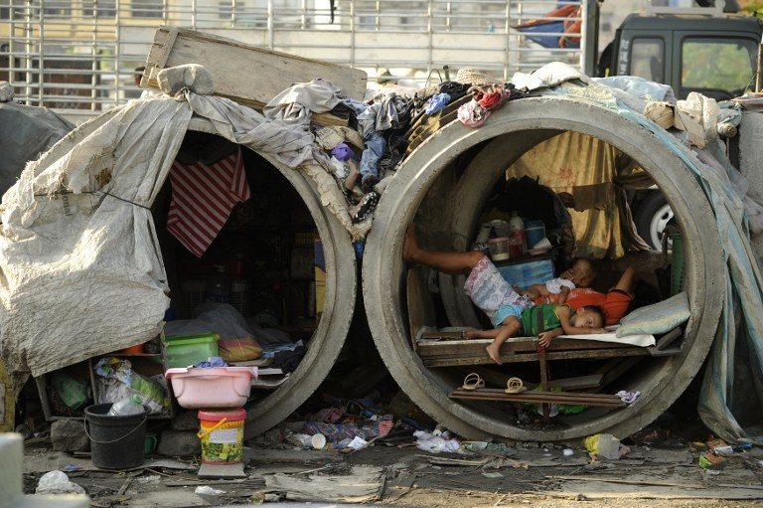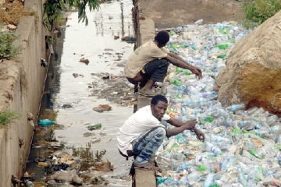

Billeder:

Øverst venstre: Afrikansk slumkvarter

Øverst højre: Ekstrem tilfælde af underernæring fra UNICEF Nutritional Rehabilitation Centre i Baghdad.

Nederst venstre: Typisk forhold for defækation i de fri.

Nederst højre: Eksempel på boligforhold i fattigdom.

Et billede, der indeholder tekst, menu, dokument, skærmbillede

Indhold genereret af kunstig intelligens kan være forkert.